تم تنسيق وتجميع هذا الملف من عدة ملفات.......صاحبة همه

أول ما سأبدأ به بإذن الله تعالي هو [ فقرات الإختبار ]
وعلى هذا الأساس سيكون تجميع المفيد للمذاكره ..

أول فقرة : الثانية : الثالثة :
listening Reductions Cloze
[ قطعة وعليها أسئلة ] [ اختصارات الكلام ] [ فراغ وكلمة ناقصة]

الرابعة : الخامسة :
Vocabulary Context
[ تعريف الكلمة واختيار المعنى المناسب ] [ معرفة مكان الأشخاص من سياق المحادثة ]

وأعتقد ما عدا ذلك في المحتوى سيكون للفائدة ..

listening
.أعتقد [ listening و Cloze]
متشابهين !

Reductions
[ اختصارات الكلام ]

chapter 1
سماع المقطع الصوتى 1
سماع المقطع الصوتى2
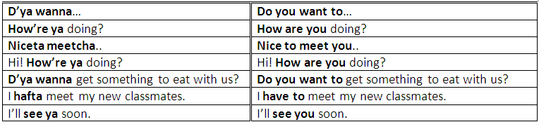
chapter 2
سماع المقطع الصوتى1
سماع المقطع الصوتى 2
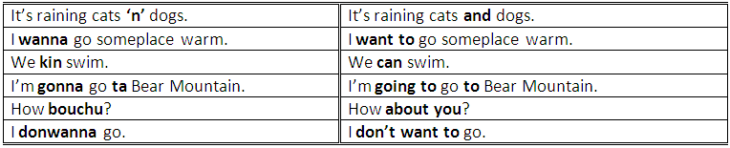

chapter 3
سماع المقطع الصوتى
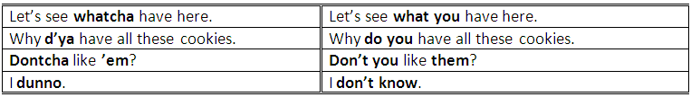

chapter 4
سماع المقطع الصوتى 1
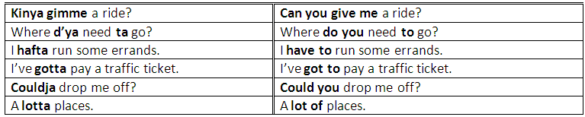
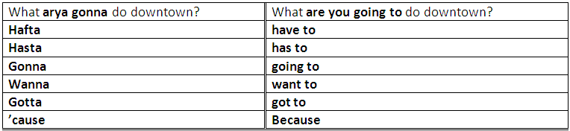

chapter 5
سماع المقطع الصوتى
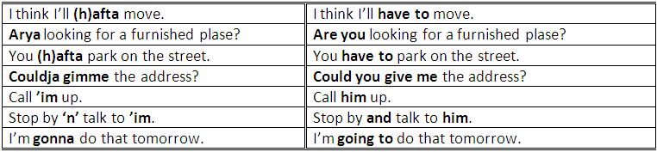
chapter 6
سماع المقطع الصوتى
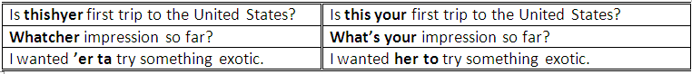

Cloze
[ فراغ وكلمة ناقصة]

في فرق بين الكلمات _ والكلمات وتعريفها [ الاختبار فيه فقرتين ][ cloze و vocab]
الحين راح يكون كلمات .. فقط
عشان نعرف الكلمه المناسبه للجملة المطروحة بالفراغ
يعنى بتكون عندى الجملة ... وفيها فراغ .. ومطلوب اختيار مفردة مناسبه
أنبــــــــــه :/ على الترجمة العربية .. هي صحيحه بس مو بالمعنى المطلوب للجمله لذا لا تعتمدوها
أو عيدوا ترجمتها .. للحصول على المعنى الصحيح .. إلا اذا كنتوا متأكدين من صحة الترجمة..

chapter 1
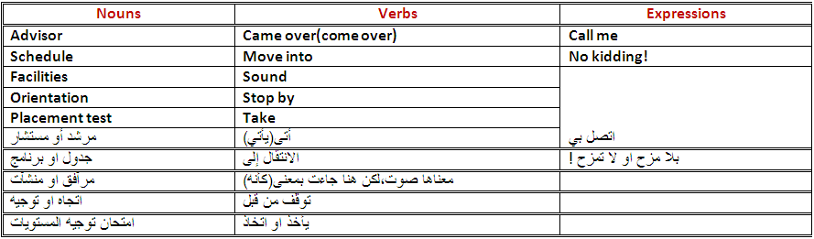
chapter 2
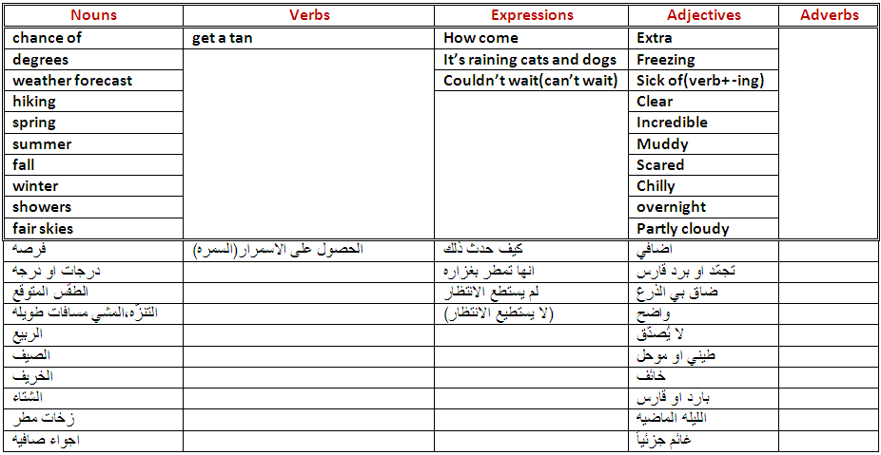
chapter 3

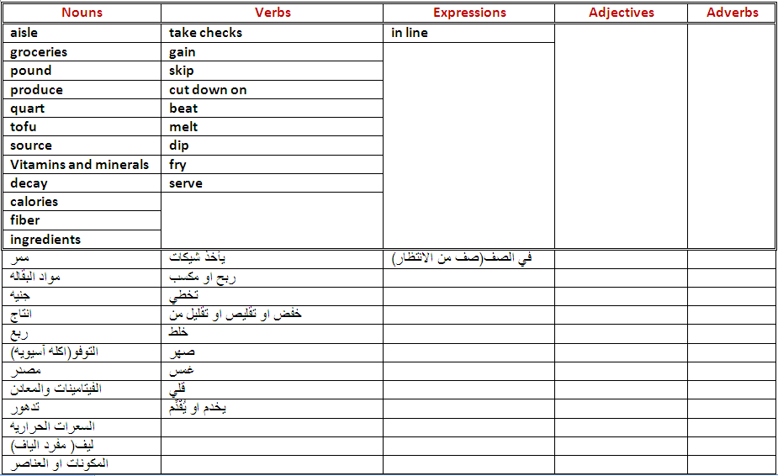

chapter 4
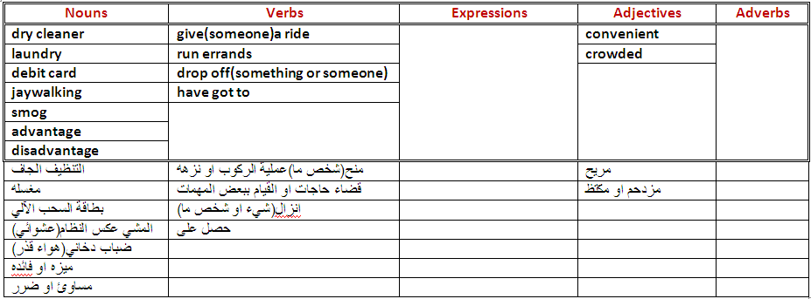

chapter 5
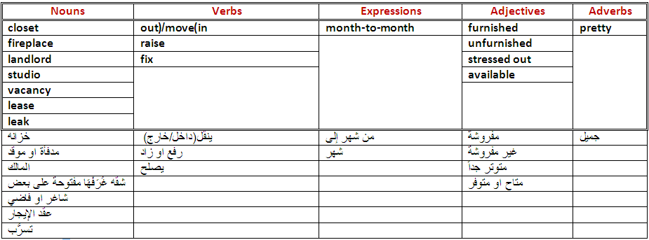

chapter 6
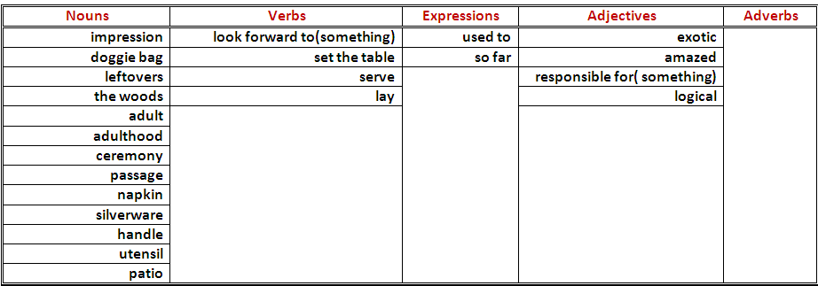

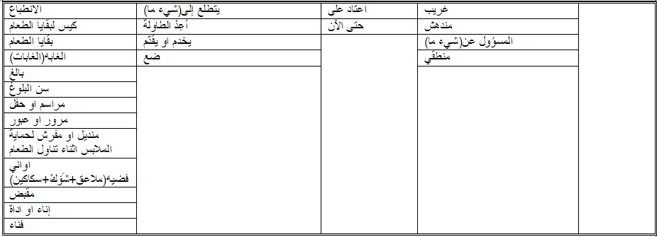

Vocabulary
[ تعريف الكلمة واختيار المفردة المناسبة ]
الحين الدكتور بيقرأ التعريف .. والمطلوب مننا اختيار لشو بيشير التعريف
لأي كلمة .. [ طبعا هذا المحور أساسي في اختبار كل المواد ]
أنبــــــــــه :/ على الترجمة العربية .. هي صحيحه بس مو بالمعنى المطلوب للجمله لذا لا تعتمدوها
أو عيدوا ترجمتها .. للحصول على المعنى الصحيح .. إلا اذا كنتوا متأكدين من صحة الترجمة..

chapter 1
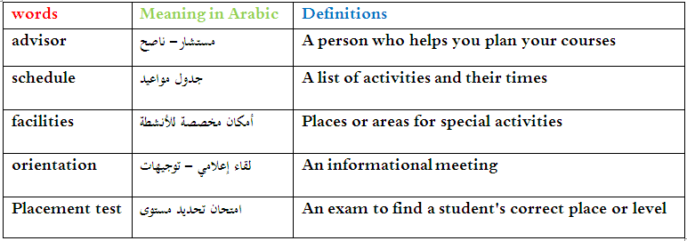
Came over | وصل – قدم من | : my parents came over from Riyadh 35 years ago ..
Move into | انتقل الى | : we can move into our new house untle next month .
Stop by | يبقى | : ه I will Stop by tomorrow .
Sound | صوت- نغمه | : it sounds Japanese .
Take | اتخاذ - ياخذ | I:m sure u:ve to take Chinese and probably some other languages..
No kidding | لاتمزح | U:ve 7 sisters and 2 brothers? No kidding
Call me | اتصل بي | Call me Bob .

chapter 2
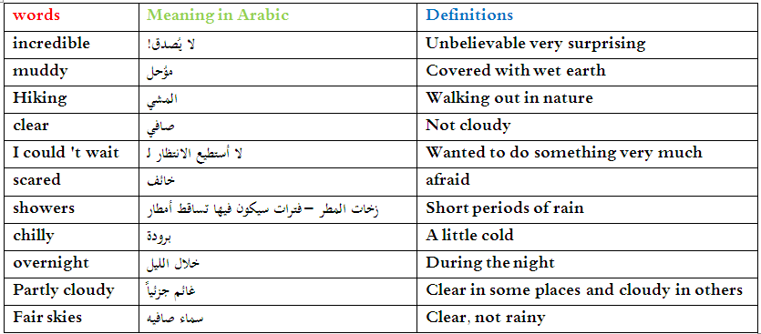
Fall | خريف | -----------------
Spring | ربيع | ---------------
summer | صيف | ----------------
Winter | شتاء | ------------------
Chance of | فرصة | The weather report says there's a 90 percent Chance of snow.
Degrees | درجات | It's 20ْْ ْ Degrees Celsius out side
Weather forecast | الطقس المتوقع | Did u hear the Weather forecast for tomorrow ..?
Get a tan | الحصول على الاسمرار | I love to lie in the in sun and Get a tan .
Extra | اضافي – زيادة | Do u"ve an Extra jacket ?……
Freezing | ثلج- تجمد | It's Freezing in this room .
Sick of | مريض من - سئمت من | I am Sick of driving .
How come | كيفــ لك | How come
It is raining cats and dogs | انها تمطر القطط والكلاب-تمطر بغزارة | Because It is raining cats and dogs outside, and I forgot my umbrella .
chapter 3
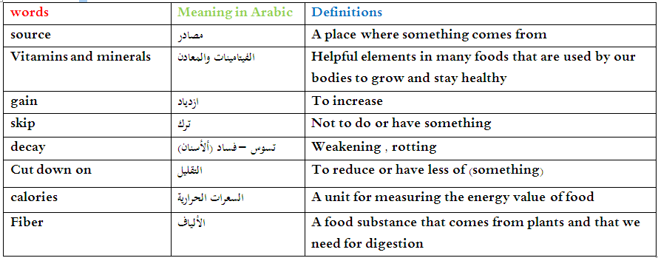
L33333333 | L33333333 | L33333333
Aisle | ممر | It's in aisle five .
Groceries | بقالة | I just spent $90 on Groceries .
Pound | جنيه | They cost $1.89 a pound .
Produce | انتاج -- منتج | I only eat fresh produce .
Quart 2 | ربع جالون | He drinks a quart of milk .
Tofu 3 | التوفو (صوص اكل) | He eats meat often cook with Tofu .
Take checks | ياخذ شيكات | Ties market doesn't Take checks .
In line | فى الصف | I had wait In line for 15 minutes to pay .
Beat | يفوز | ------------
Melt | يصهر | ----------------
Ingredients | المكونات | --------------------
Serve | خدمه | ------------------------
Dip | يغمس | ----------------------------
Fry | يقلي | ----------------------------------
chapter 4
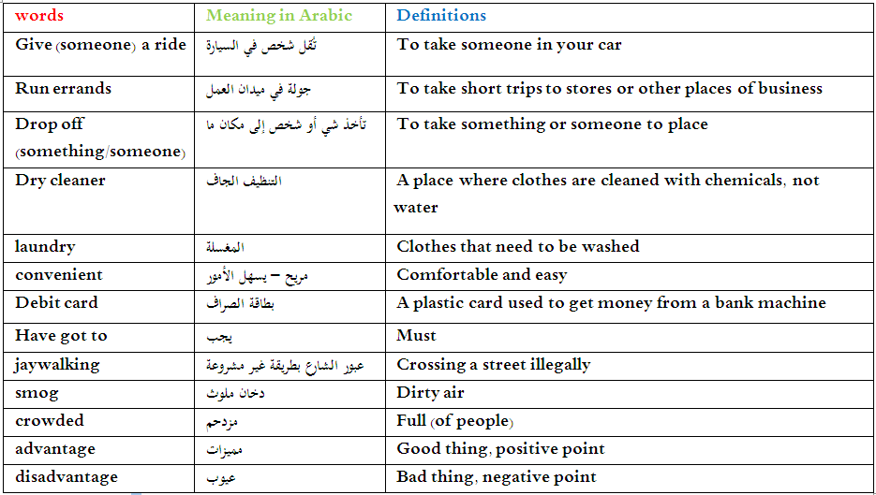
chapter 5
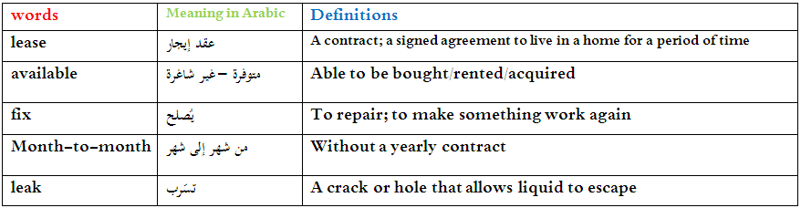

تابع chapter 5
words | Meaning in Arabic
closet n | خزانة
fireplace n | موقد
landlord n | المالك – صاحب المنزل
studio n | شقه صغيرة مفتوحة أرجائها على بعض
vacancy n | شقة فارغة
Move (in/out) v | ينتقل
raised v | يرفع
Furnished/unfurnished adj | شقة مفروشة / شقة غير مفروشة
Stressed out adj | ضغط
Pretty adv | جميل
chapter 6
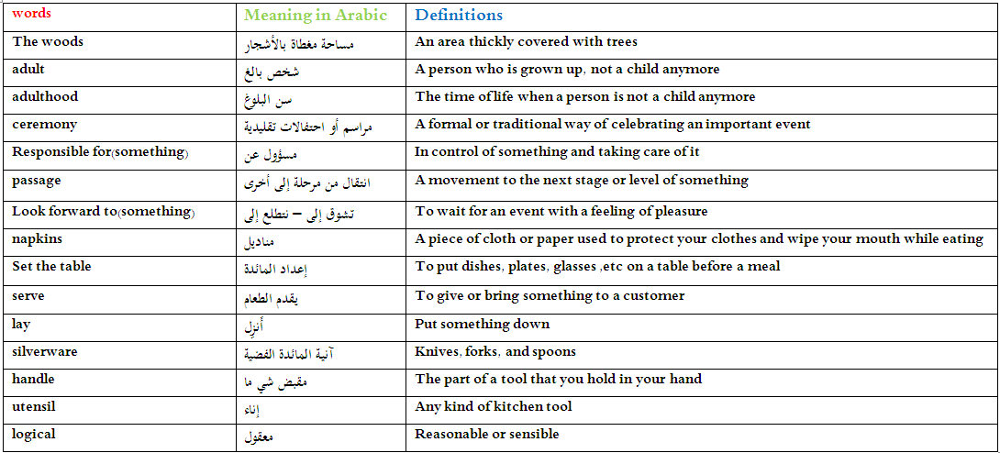
words | Meaning in Arabic
excited | متحمس
energetic | نشيط
careful | حذر
homesick | حنين إلى الوطن
afraid | خائف
worried | قلق
shy | خجول
interested | مهتم
nervous | متوتر
curious | فضولي
impression | انطباع
Used to | أعتدت على
exotic | غريب
Doggie bag | كيس لأكل المطاعم حين يُأخذ سفري
amazed | مندهش جداً
So far | حتى الآن
leftovers | بقايا الطعام

ـــــــــــــــــــــــــــــــــــــــــــــــــــــــــــــــــــــــــــــــــــــــــــــــــــــــــــــــــــــــــــــــــــــــــــــــــــــــــــــــــــــــــــــــــــــــــــــــــــــــــــــــــــــــــ
ملخص الإستماع : حلم مستحيل
لا يحتوي الملخص على كلمات او اسئله فقط القواعد المهمه,يجب مذاكرتها من المحتوى او من تلخيصي او محتوى كوين, كما يجب الإستماع الى مقاطع الصوت للتعود على صوت الدكتور

جدول خاص بالكلمات بالغه العاميه pronunciation reduced
اللغه العاميه | نطقها بالعربي | اللغه الفصحى
How're ya | هاوأريا | How are you
D'ya wanna | دويا وانا | Do you want to
Niceta meetcha | ناستا ميتشيا | Nice to meet you
Hafta | هافتا | Have to
Sww ya | سي يا | See you
'n' | نّ ← مشدده | And
Kin | كن | Can
Goona | قوونا | Going
Ta | تا | To
Donwanna | دونوانا | Don't want to
Wanna | وانا | Want to
Whatca | واتشيا | What you
D'ta | ديا | do you
Dontcha | دونتشيا | Don’t you
'em | إم | Them
Dunno | دونو | Don't know
Kinyagimme | كانياقيمي | Can you give me
Gotta | قوتا | Go to
Couldja | كولدجيا | Could you
Lotta | لوتا | A lot of
Arya gonna | ارياقوناا | Are you going
Hasta | هازتا | Has to
'cause | كوز | Because
'im | أم | Him
Couldia gimme | كولدياجيمي | Could you give me
Thishyer | ذيسير | This your
Whatcher | واتشزير | What is your
'er ta | إر تا | Her to
Fr | فر | For

عند إضافة S الجمع للعلم كيف تنطق؟
- اذا كانت الكلمه اصلا منتهيه بـCh-Sh-Z-X-S تنطق IZ ( teaches )
- اذا كانت الكلمه اصلا منتهيه بـK-F-P-T تنطق S (drinks )
- اذا كانت الكلمه اصلا منتهيه بـ باقي الحروف حتى حروف العلة تنطق Z (carries )
ــــــــــ
يجب ان نفرق بين can – can't في النطق لأنه راح يجيب عليها سؤال
كان can – كانت can't
ملاحظة مهمة : ( ( can't بتطويل الصوت في الجزء الأخير من الكلمة
اما can ) ) فهي بنطق عادي
ــــــــــ
عند إضافة ed الجمع للفعل كيف تنطق ؟
- اذا انتهى الفعل بـ t - d ينطق id ( Dusted)
- اذا انتهى الفعل بـ b - g - j - m -n -v - z - th - r - l ينطقd ( Described )
- اذا انتهى الفعل بـ p - k - f - s - sh - ch - x تنطق t ( Asked)
ـــــــ

يجب التفريق بين 13 Thirteen - 30 Thirty
اذا قال تين teen يعني من 13 الى 19
اذا قال تي Ty يعني مضاعفات ال 10

ملاحظة مهمة : الارقام من thirteen - nineteen عليها صوت طويل في ( ال teen)
يميزها عن الارقام من ninety - thirty
ــــــــــــــــــــــــــ
التركيز على:
- الكلمات
- اللغه العاميه
- اخذ الملاحظات (تحديدآ الموجوده على شكل أختياري بالمقرر)
- لفط الحروف والكلمات

في الأختبار:
1-عندنا جمله فيها فراغ (ناقصه) راح يقراها الدكتور كامله علينا نختار الكلمه الناقصه أعتمادآ على اللي سمعناه
2-الكلمات بنفس الطريقه او يمكن يطلب معناها من الخيارات
3-القطع اذا موجوده بيقراها مرتين
4-السؤال بيقراه مرتين
5-الجمل بيقراها مرتين
6-جملة اللغه العاميه بيقراها مرتين
7-سؤال اخذ الملاحظات (الأختياري) راح يقرا المحادثه مره وحده والسؤال مرتين

أحرصوا على ان يكون جو القاعده هدوء ومش مجموعين مع ماده ثانيه
ــــــــــــــــــــــــــــــــــــــــــــــــــــــــــــــــــــــــــــــــــــــــــــــــــــــــــــــــــــــــــــــــــــــــــــــــــــــــــــ
استماع واستيعاب : جميع ال Stress في الكتاب
Stress : تعني كلمات مشددة, وهي رفع الصوت في بعض الكلمات الانجليزية للدلالة على أهميتها عن غيرها . (ولا وجدود لمثل الحالة في اللغة العربية)

الكلمات هي :

verbs: go, take, play
adjectives: good, big, nice
adverbs: actually, daily, early
numbers: nineteen, fifteen, thirteen
negtives: isn't, don't, can't

هذه الكلمات ( Stressd Words ) مهمة جداً, وهي التي عليها إكمال الفراغات الكثيرة في الكتاب.

ـــــــــــــــــــــــــــــــــــــــــــــــــــــــــــــــــــــــــــــــــــــــــــــــــــــــــــــــــــــــــــــــــــــــــــــــــــــــــــــــــــــــــــــــــ
Reductionsالتخفيض او الاختصار في الكلام ~~
 | تُــــكــــــــــــــتب | تُنـــطـــــــــــق
U.1 | Do you want to… | D’ya wanna…
 | How are you doing? | How’re ya doing?
 | Nice to meet you.. | Niceta meetcha..
 | Hi! How are you doing? | Hi! How’re ya doing?
 | Do you want to get something to eat with us? | D’ya wanna get something to eat with us?
 | I have to meet my new classmates. | I hafta meet my new classmates.
 | I’ll see you soon. | I’ll see ya soon.
U.2 | It’s raining cats and dogs. | It’s raining cats ‘n’ dogs.
 | I want to go someplace warm. | I wanna go someplace warm.
 | We can swim. | We kin swim.
 | I’m going to go to Bear Mountain. | I’m gonna go ta Bear Mountain.
 | How about you? | How bouchu?
 | I don’t want to go. | I donwanna go.

 | تُــــكــــــــــــــتب | تُنـــطـــــــــــق
U.3 | Let’s see what you have here. | Let’s see whatcha have here.
 | Why do you have all these cookies. | Why d’ya have all these cookies.
 | Don’t you like them? | Dontcha like ’em?
 | I don’t know. | I dunno.
U.4 | Can you give me a ride? | Kinya gimme a ride?
 | Where do you need to go? | Where d’ya need ta go?
 | I have to run some errands. | I hafta run some errands.
 | I’ve got to pay a traffic ticket. | I’ve gotta pay a traffic ticket.
 | Could you drop me off? | Couldja drop me off?
 | A lot of places. | A lotta places.
 | What are you going to do downtown? | What arya gonna do downtown?
 | have to | hafta
 | has to | hasta
 | going to | gonna
 | want to | wanna
 | got to | gotta
 | Because | ’cause
U.5 | I think I’ll have to move. | I think I’ll (h)afta move.
 | Are you looking for a furnished plase? | Arya looking for a furnished plase?
 | You have to park on the street. | You (h)afta park on the street.
 | Could you give me the address? | Couldja gimme the address?
 | Call him up. | Call ’im up.
 | Stop by and talk to him. | Stop by ‘n’ talk to ’im.
 | I’m going to do that tomorrow. | I’m gonna do that tomorrow.
U.6 | Is this your first trip to the United States? | Is thishyer first trip to the United States?
 | What’s your impression so far? | Whatcher impression so far?
 | I wanted her to try something exotic. | I wanted ’er ta try something exotic.
Pronunciationالنطق او اللفظ ~~
U.1: THE –S ENDING:
The –s at the end of verbs, plural nouns, and possessive nouns can be pronounced differently, depending on the end of the word.
/ iz/ 1-after –ch, -sh, -s, -x, and –z endings.
Examples: teaches, boxes, buses, brushes, misses, washes, summarizes
/s/ 2-after voiceless –k, -f, -p or –t endings.
Examples: drinks, stops, hits, puts, hopes, works, takes
/z/3- after voiced –g, -v, -b, -d, -i, -h, -r, -y, -n ….. endings.
Examples: carries, brings, father’s, rides, plays, drives, phones, mothers, gives, begins, ends, buys, studies

U.2: CAN OR CAN’T:
Notice the difference between the pronunciation of can and can’t in following sentences.
I can meet you tomorrow. I can’t meet you tomorrow.
*Can is unstressed, so the vowel is reduced. It sounds like “kin”. Stress only the main verb: can meet.
* Can’t is stressed, so the vowel is not reduced. Stress both can’t and the main verb: can’t meet.
ملحوظة: الملون باللون الأزرق نمدّه ..

U.3: TEENS OR TENS:
Notice the difference in stress between the following pairs of words. In the numbers 13 to 19, be sure to stress the “-teen” ending. For 20,30.40,etc.., to 90, stress the first syllable only.
الرقم كتابة | الرقم | الرقم كتابة | الرقم
Thirteen | 13 | thirty | 30
Fourteen | 14 | forty | 40
Fifteen | 15 | fifty | 50
Sixteen | 16 | sixty | 60
Seventeen | 17 | seventy | 70
Eighteen | 18 | eighty | 80
nineteen | 19 | ninety | 90
ملحوظة: الملون باللون الأزرق نمدّه ..
U.5: THE –ED ENDING IN PAST TENSE VERBS:
The –ed ending in past tense verb is pronounced one of three ways, depending on the sound that comes before –ed.
/id/ after –d and –t.
Examples: waited, invited, needed, rented, recommended, tested, decided, dusted, painted, planted, rested
/t/ after unvoiced sounds: -p, -k, -f, -s, -ch, -sh, -x.
Examples: missed, watched, helped, mixed, asked, tested, looked, unpacked, washed, dropped, worked
/d/ after vowels and other voiced sounds: -b, -g, -j, -m, -n, -l, -r, -th, -v, -z, -w.
Examples: lived, showed, listened, turned, followed, moved, changed, moved, carried, called, described, sneezed, ordered
مع تحياتي لكم : ذكيه ميه بالميه ☺ .. لآ تنسوني من صالح دعواتكم

ـــــــــــــــــــــــــــــــــــــــــــــــــــــــــــــ
تم تنسيقه وتجميعه من عدة ملفات.......صاحبة همه

